Павлодар каласыныц Государственное учреждение орта жалпы «Жетекшинская средняя беру MekTe6i» общеобразовательная школа MekeMeci города Павлодара»
т.356-793
улица
Мира
т.356-793
Мира
2019 жылГы 02 кыркуйек м 119 02 сентября 2019 года
Бракераж комиссияны куру туралы
Мектепте ыстык тамакпен сапалы камту максатында БУЙЫРАМЬШ:
1 .Мектепте бракеражды комиссияны куру:
- Бракеражды комиссияныц терайымы- Утегенова З.К мектеп директоры;
- Тэрайымнын орынбасары — Камарова А.И ТЛЛ;
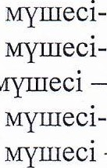
- комиссия Тогамбаева А.Р мектеп
- комиссия Орынгазиева Г.О- терайымы;
- комисия — Байтемирова А. Т. бастауыш сынып MYFUIiMi•,
- комиссия Жанабаева Ж.К- 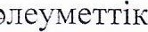 педагог;
- комиссия —Лебедева Н.М ата-аналар
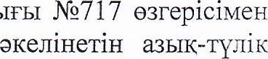
2. 2015 жылж 31 желтоксандагы ^{А}КР БжЕМ буйрыгы
2017 жылгы 22 акпандаЕы 76 буйрыЕына сайкес 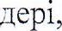 дайын сапасы, санитарлык жардайы жэне тамак орындалуын жузеге асырылуы.
3 .Осы буйрыктьщ орындалуын бахьдлауды 93iMe калдырамын.
Мектеп директоры Утегенова З.К
танысты: Кама а А.И, Тогамбаев А.Р, Орынгсзиева Г,О, Байтемирова А.Т.., Жанабаева ЖК,

